JACKON Mauerrandstreifen Plus

JACKON Insulation by BEWI

Eigenschaften

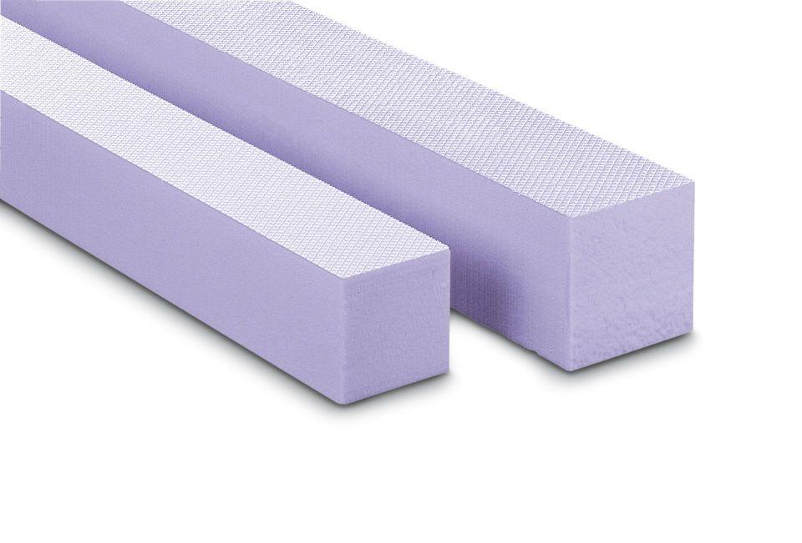

Anwendungsgebiet Wärmedämmstoff

WAB

Werkstoff

Extrudiertes Polystyrol (XPS)

Breite (mm)

100,00 - 180,00

Länge (mm)

1.250,00

Stärke (mm)

80,00 - 120,00

Druckfestigkeit (N/mm²)

3,00